 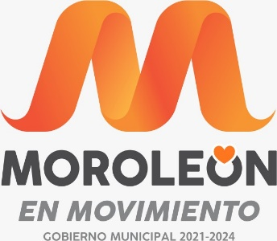

“2022 Año del festival internacional Cervantino 50 aña de Dialogo Cultural”

**Oficio N° CATA – 0012/ 2022** Asunto**: Contestación de oficio**

**C. LUIS DANIEL CERRATO BAEZA**

**TITULAR DE LA UNIDAD ACCESO A LA INFORMACIÓN PÚBLICA**

**PRESENTE:**

Por medio le envió un cordial saludo, por este conducto y en contestación al oficio No. UAIPM/S012/2021, Expediente 2022/UAPIM/01, solicitud 1101970000000622, recibido por el departamento de catastro el 11 de enero del 2021, y cumpliendo a los tres días hábiles para dar contestación a su solicitud le informo lo siguiente:

* **Requisitos para tramitar la certificación de la calve catastral**
* **Solo para usuarios:** Propietarios y/o poseedores de inmuebles, Autoridades Judiciales o Administrativas
* De manera Presencial
* Escrito Libre de solicitud de Constancia Catastral dirigido a la Jefatura del Impuesto Predial y/o Jefatura del Catastro
* Copia de Credencial de Elector (se verificará que sea el Propietario)
* **Costo de la licencia de la calve catastral**

$178.91 (pago en Caja de Tesorería y/o Departamento de Predial)

* **Vigencia de la calve catastral y su fundamento legal:**

Vigencia: Indefinida

Fundamentos:

Artículo 206 del Código Territorial para el Estado y los municipios de Guanajuato

Articulo 30 Fracc III Ley de Ingresos 2022

* **Formatos para el trámite de la calve catastral:**

Sin Formato solo presentar escrito Libre de solicitud de Constancia Catastral dirigido a la Jefatura del Impuesto Predial y/o Jefatura del Catastro y firmado por el propietario

Sin más por el momento Sin otro particular por el momento, me despido y quedo de usted como su atenta y segura servidora para cualquier duda o comentario al respecto.

***A T E N T A M E N T E***

***“*MOROLÉON EN MOVIMIENTO*”***

***MOROLÉON, GTO. A 14 DE ENERO DEL 2022***

**_______________________________**

***L.C. LUCIA VÍCTOR VELÁZQUEZ***

# **JEFE DEL ÁREA DE CATAS**

# C.c.p. Archivo